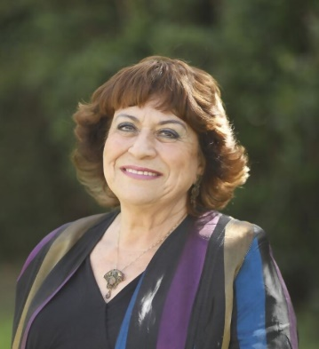

ההרצאות הייחודיות של ד"ר אסתר שקלים

מרצה, חוקרת קהילות ישראל ומשוררת

להזמנת הרצאה (בתשלום): 050-3984368

ד"ר אסתר שקלים היא מרצה, חוקרת קהילות ישראל, אוצרת אמנות יהודית ומשוררת. חוקרת אורחת במרכז אליאנס, אוניברסיטת תל אביב. לשעבר מנהלת "המרכז למורשת קהילות ישראל" במוזיאון ארץ-ישראל ת"א, כתבה ספרים ומאמרים בתחומי התמחותה.

להלן מבחר הרצאות לדוגמא:

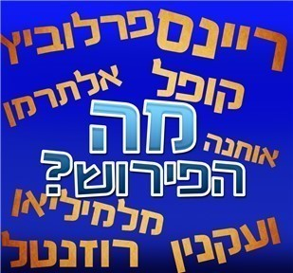
1. שמות המשפחה היהודיים, מקורותיהם ומשמעויותיהם

- מדוע נושאים אנשים נמוכים שמות-משפחה כגון "לנגר", "טולמן" או "טוויל"?!
- איך קרה שבעלי שם-המשפחה "אשכנזי" הם ממוצא ספרדי דווקא?!
- למה נשא המשורר אלתרמן שֵם משפחה שפירושו "איש זקן"?
- מדוע שוּנה שמו של אברמוביץ' הרוסי דווקא ל"שון פרגוסון", עם הגירתו לאמריקה?
- מאימתי החלו היהודים לשאת שמות משפחה וכיצד נבחרו השמות?

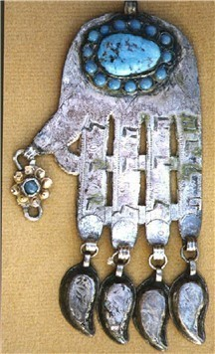
2. עין-הרע והמזיקים ודרכי ההתמודדות עימם
באמונה העממית ובתפיסה המודרנית

- כיצד מגינה החמסה כנגד עין הרע, ואיזו חמסה היא היעילה ביותר?
- איך מצליח החוט האדום שעל הזרוע לגרום לבריאות ולאושר?
- מדוע מפחדים השֵדים דווקא ממלח, שוּם וצבע כחול?
- למי באמת עוזרים הקמיעות?
- באיזה גוף לא יכול "דיבוק" להיכנס?
- כיצד מתמודדים בתפיסה המודרנית כנגד המזיקים למיניהם?
קמיע, איראן*

3. מנהגי החתונה בקהילות ישראל, מקורותיהם ומשמעויותיהם (בליווי מצגת)
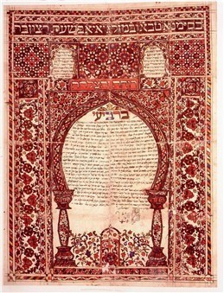
- מדוע לא נהגו היהודים בתימן לשבור כוס בחתונה?
- בדרום גרמניה היה החתן אוחז בכוס הקידושין, ובָה יין, ושובר אותה דווקא על הקיר הצפוני של בית הכנסת- למה?
- כיצד מגינה מריחת החינה על החתן והכלה מפני המזיקים למיניהם?
- מדוע נוהגת הכָּלָה באשכנז להקיף את החתן שבע פעמים?
- תלבושות ותכשיטים מקהילות ישראל במזרח ובמערב ומשמעויותיהם הקְמֵעִיוֹת והסגוליות.
כּתובּה, מרוקו*

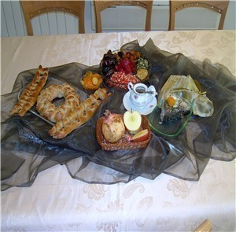
4. מנהגי ראש השנה בעדות ישראל, מקורותיהם
ומשמעויותיהם (בליווי מצגת)

- איזו אמונה מיסטית מסתתרת מאחורי ה"סימנים" או ה"יְהִי-רָצוֹנִים" למיניהם שאוכלים בְּסֵדֶר ראש השנה? מהי משמעותו וסגולתו של כל אחד מֵהַ"סימנים"?
- "סֵדֶר ראש השנה אלטרנטיבי"- מהו?
- למה מוכרים בסופרמרקט חלה עגולה לכבוד ראש השנה?
- יש המכינים לראש השנה חלות בצורת ציפרים, סולם או כף יד פרושה-מדוע?
- מדוע לעולם לא נמצא שופר העשוי קרן של שור, למרות שהשור הינו בהמה טהורה?
ה"סימנים" בסֵדֶר ראש השנה

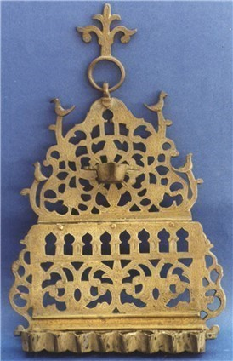
5. חנוכּה והחנוכּייה בעדות ישראל במנהגים
וסמלים (בליווי מצגת)

- מה הקשר בין הסופגנייה לספונג'ה???
- מדוע בארצות המזרח לא שיחקו בסביבון בחג, ומה היה הכיתוב על הסביבון המקורי?
- בקהילות שונות אוכלים בחנוכה מאכלי חלב- לאיזו גיבורה יהודייה קשור מנהג זה, ובאילו קהילות ערכו לכבודה "יום כּייף לנשים"?
- חנוכיות רבות בקהילות אורתודוקסיות בגולה נושאות דופן אחורית המזכירה מִבְנִים מוסלמיים או נוצריים ידועים–כיצד משקפת עובדה זו את הגעגועים לבית-המקדש?
- איך מבחינים בין חנוכייה אשכנזית לבין חנוכייה מהמזרח?

חנוכייה, מרוקו*

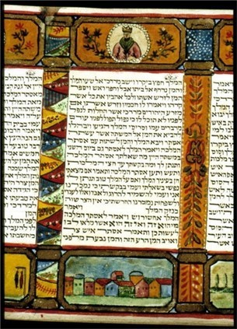
6. מנהגי חג הפורים בעדות ישראל, מקורותיהם
ומשמעויותיהם (בליווי מצגת)

- ברוב קהילות ישראל במזרח לא נהגו להתחפש בפורים- הכיצד?
- איך הגיעה הַכְּתוּבָּה של המן וזרש לקהילה ברוֹדוֹס?
- באיזו עדה שולח הארוס לארוסתו תרנגול בלבוש תחפושת בתור משלוח מנות?
- שֵם ה' לא מופיע במגילת- אסתר. סופרי הסת"ם התעקשו והצליחו להכניסו למגילה למרות הכל. הכיצד?!
- איך ניראה הפּור שהטיל המן?
- איזו עֵדה ציינה את תענית אסתר בשלושה ימי צום ולא חגגה את פורים כלל וכלל?

מגילת המלך, אוסטריה 1825

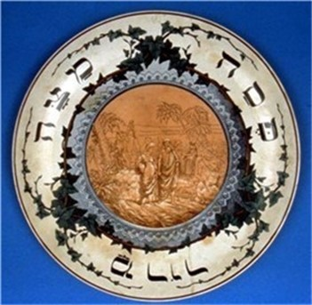
7. מנהגי חג הפסח בעדות ישראל, מקורותיהם
ומשמעויותיהם (בליווי מצגת)
- מדוע לרבות מעדות המזרח לא היתה כוס של אליהו הנביא, ולאיזו קהילה היתה כוס של פרעה???
- מפני מה מרשים לילדים לגנוב מאבותיהם (את האפיקומן) בלילה קדוש זה, וגם מעניקים פרס לגנב המצטיין?
- למה מותר לילדים באיראן לחבוט בבצלים ירוקים בהוריהם - ולנשים בבעל ובחֲמוֹת- בעת אמירת הפיוט "דיינו", מעין חיסול חשבונות שנתי?
- באילו עֵדות נהגו ללבוש בגדים מרופטים בליל הסדר, ומדוע??

צלחת סדר, צרפת *

- למה בעבר רק האשכנזים קראו לערב פסח בַּשֵּׁם "ליל הסדר", על איזה כאוס ובלגן ניסו להשתלט?
- באיזו עדה לא ערכו את ליל הסדר ולא קראו את ההגדה?
- איך הגיעה המימונה מאיראן(!) למרוקו?
- מה נשתנה באמת? ההשפעות של מנהגי ראש השנה הפרסי הנוכרי הקדום (ַַנּוֹרוּז) על מנהגי פסח וההגדה בעדות ישראל, והדרך בה הצליחו חכמינו ביצירתיות גאונית, מתוחכמת ומקורית לגייר רבים מהם ולהעלותם בקודש, תוך שהם מעניקים להם משמעויות דתיות ולאומיות יהודיות, המוכרות לכולנו.

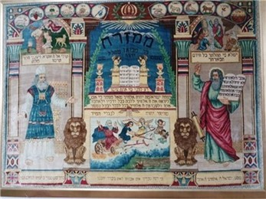
8. ייחודה של יהדות איראן וחלקה בהיסטוריה הלאומית שלנו (בליווי מצגת)
- כיצד היו משתנים תולדות עם ישראל דרמטית לולא קיומה של יהדות איראן?
- מדוע נחשבת גולת יהודי איראן לקשה ביותר מבין כל הגלויות בארצות האיסלאם?
- איך חדרו לעברית מילים פרסיות רבות כגון: אתרוג, בוסתן, בזאר, אישפוז, ורד ואשכרה?

שטיח פרסי יהודי
- מפני מה הייתה הקליטה בארץ בעייתית לעולי איראן יותר מאשר לעולים אחרים מהמזרח?
- איך לקחו המרוקאים את חג המימונה מהפַּרְסִים?
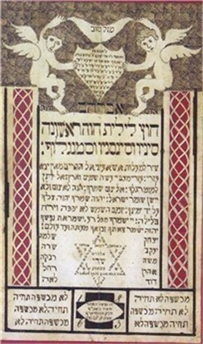
9. כל האמת על אבותינו- חפצים כאמצעי לְחֵקֶר "שורשים" (בליווי מצגת)

- כיצד ניתן ללמוד מהכלים והחפצים שהיו בידי אבות-המשפחה אודות מעמדם הכלכלי, מִשְאלותיהם ואמונותיהם?
- איך יכול תכשיט להעיד על מוצאה המשפחתי, האתני והגיאוגרפי של האישה היהודייה העונדת אותו?
- באיזה אופן מצליחים הדג, החמסה והיצורים המוזרים החקוקים על קמיע ליולדת העוֹבֵר במשפחה, להבטיח לידתו של תינוק בריא?
- "סיפורו של חפץ" כמקור לחקר משפחתי וכקטליזטור לגֶשֶר וקֶשֶר בינדורי.

קמיע ליולדת ולתינוק, הונגריה*

*תמונה מאוסף משפחת גרוס

* התמונות מאוסף משפחת גרוס

*תמונה מאוסף משפחת גרוס

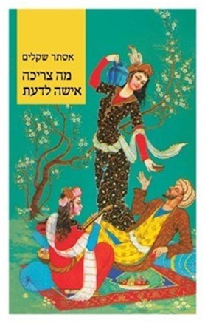
10.מזרח ואשכנז- היילכו שניהם יחדיו?

- כיצד מתמודדת אישה מבית מזרחי מסורתי פטריאכלי עם התרבות הישראלית המערבית המודרנית החילונית?
- מהו יחסה למעמד האישה בתרבות המזרחית, בקהילה הדתית ובחברה הישראלית, מהי עמדתה כלפי הפמיניזם המערבי?
- מהי גישתה כלפי הפסיפס העדתי המרכיב את החברה הישראלית?
- מפגש חוויתי עם המשוררת ד"ר אסתר שקלים, המעלה את סיפור חייה בליווי קריאה מתוך ספרי שיריה עטורי השבחים בהוצאת כינרת-זמורה-ביתן.
- יש לציין כי השירים נלמדים באוניברסיטאות, במכללות, במדרשות, במכינות, בתיכונים, בחינוך העל יסודי ובעוד מסגרות שונות ומגוונות. רבים מהשירים פורסמו בספרים בהוצאות חשובות ובאכסניות רבות ומכובדות.

- הרצאות נוספות בנושאים מגוונים
- ההרצאות מתאימות לכל מסגרת ואירוע: מוסדות, חברות וארגונים, מועדונים, מתנ"סים, חוגי בית, השתלמויות, כנסים, חדרי מורים, נופשים, סופי-שבוע, ימי גיבוש והעשרה, ימי הולדת, חגיגת בר-מצווה, שבע ברכות, שבת-חתן, חנוכּת בּית, יום המשפחה, ערב "שורשים" ועוד.
- הרצאות לתלמידים וכן ערבי הורים-תלמידים באווירה חווייתית ייחודית.

להזמנת הרצאה (בתשלום):

050-3984368

esther15583@gmail.com

פרטים נוספים באתר שלי esthershkalim.co.il

